
OCP eGuide
Système Numérique Interactif d'Orientation du Campus

Rapport de Stage — Projet de Fin d'Études

Étudiant : Imrane Belkoufa
Institution : Université Mohammed V de Rabat — Faculté des Sciences
Filière : Génie Informatique
Organisme d'accueil : OCP S. A. — Complexe Jorf Lasfar, El Jadida
Encadrant : ______________________
Année universitaire : 2025 – 2026

Août 2026

Remerciements
Je tiens à exprimer ma profonde gratitude envers toutes les personnes qui ont contribué à la réalisation de ce projet et à l'aboutissement de ce stage. Je remercie tout d'abord mon encadrant, ______________________, pour sa disponibilité, ses conseils avisés et son soutien constant tout au long de cette expérience. Ses orientations techniques et sa patience m'ont permis de progresser à chaque étape du développement.
Je remercie également l'équipe technique d'OCP S. A. au Complexe Jorf Lasfar pour m'avoir accueilli dans un environnement stimulant et pour m'avoir fourni les ressources nécessaires à la réalisation du projet. Leur expertise sur le terrain a été précieuse pour comprendre les besoins opérationnels du site.
Mes remerciements s'adressent aussi au corps enseignant de la Faculté des Sciences pour la qualité de la formation reçue, qui m'a permis d'acquérir les compétences nécessaires pour mener à bien ce projet. Enfin, je remercie ma famille et mes proches pour leur soutien indéfectible.

Résumé
Le présent rapport expose la conception, le développement et le déploiement d'OCP eGuide, un système numérique interactif d'orientation destiné au campus industriel de Jorf Lasfar (OCP S. A.). Ce complexe, comprenant plus de 90 localisations, pose des défis majeurs en matière d'orientation pour les visiteurs, stagiaires et nouveaux employés.
L'architecture proposée combine un frontend Next.js (React, TypeScript, Tailwind CSS) et un backend Express.js (TypeScript) couplé à PostgreSQL via Prisma. Le cœur du système est une carte satellite interactive dotée d'un moteur de recherche flou et d'un algorithme de pathfinding A* permettant le calcul d'itinéraires piétons. L'application prend en charge 19 profils utilisateurs répartis en trois catégories (employés, stagiaires, visiteurs), avec des tableaux de bord personnalisés, l'authentification JWT sécurisée (Argon2, refresh tokens), la messagerie temps réel via Socket.IO, et une interface trilingue (anglais, français, arabe) avec 430+ clés de traduction.
Les résultats obtenus incluent 95 localisations calibrées par GPS (RMS = 14,4 px), un graphe de navigation complet (3 423 nœuds, 13 346 arêtes, 100 % de connectivité), et une interface fonctionnelle validée par des tests automatisés (Jest). Le pipeline de calibration GPS semi-automatisé constitue une contribution originale permettant la conversion précise des coordonnées GPS en pixels satellite.
Mots-clés : OCP eGuide, navigation de campus, carte interactive, pathfinding A*, Next.js, Express.js, PostgreSQL, Prisma, calibration GPS, coordonnées PNG-local, mode kiosk, interface multilingue.

Table des matières
Table des matières à générer automatiquement via Références → Table des matières dans Microsoft Word.

Chapitre 1 — Contexte du stage et environnement organisationnel
Chapitre 2 — Contexte du projet et problématique
Chapitre 3 — Analyse des besoins et fonctionnalités
Chapitre 4 — Conception et architecture du système
Chapitre 5 — Technologies et environnement de développement
Chapitre 6 — Interface utilisateur et expérience utilisateur
Chapitre 7 — Carte interactive du campus OCP
Chapitre 8 — Système de coordonnées, calibration GPS et routage
Chapitre 9 — Backend, API et base de données
9.6 Optimisation et gestion du cycle de vie des données
Chapitre 10 — Processus de développement
Chapitre 11 — Tests et validation
Chapitre 12 — Déploiement et architecture de production
Chapitre 13 — Défis techniques et solutions
Chapitre 14 — Résultats, limites et perspectives
Conclusion générale
Bibliographie
Annexes

Chapitre 1 — Contexte du stage et environnement organisationnel

1.1 Présentation d'OCP S. A.
OCP S. A. (Office Chérifien des Phosphates) est un groupe industriel marocain leader mondial dans l'exploitation et la transformation des phosphates. Fondé en 1920, le groupe opère dans un écosystème complet allant de l'extraction minière à la production d'engrais, en passant par la chimie industrielle et l'innovation technologique. OCP emploie plus de 20 000 collaborateurs et gère plusieurs complexes industriels répartis au Maroc.
Le Complexe Jorf Lasfar, situé près d'El Jadida sur la côte atlantique, représente l'un des principaux sites de production du groupe. Ce complexe abrite plusieurs usines de transformation (JFC 1 à 5, DAP, TSP), des laboratoires, des bureaux administratifs, des infrastructures de soutien (station de dessalement, ateliers, bases de vie) et des zones logistiques. Le site s'étend sur plusieurs kilomètres carrés et comprend plus de 90 localisations référencées.

1.2 Environnement du stage
Ce stage a été effectué au sein du service informatique du Complexe Jorf Lasfar, sous la supervision de ______________________. L'objectif principal du stage était de concevoir et développer une application web capable de faciliter l'orientation et la navigation sur le site industriel, tant pour les employés permanents que pour les visiteurs extérieurs et les stagiaires.
L'environnement technique comprenait un poste de développement sous WSL (Windows Subsystem for Linux), un accès à la base de données PostgreSQL du projet, et de ressources cartographiques comprenant des images satellite du campus et des coordonnées GPS vérifiées via Google Earth.

1.3 Objectifs du stage
- Analyser les besoins opérationnels du site en matière d'orientation et de navigation
- Concevoir une architecture logicielle adaptée à un environnement industriel
- Développer une carte interactive basée sur une image satellite du campus
- Implémenter un système de routage piéton entre les localisations
- Créer des tableaux de bord personnalisés pour 19 profils utilisateurs
- Déployer une solution fonctionnelle et maintenable

Chapitre 2 — Contexte du projet et problématique

2.1 Le problème de l'orientation sur site
Le Complexe Jorf Lasfar représente un défi significatif en matière d'orientation : avec plus de 90 localisations étalées sur un vaste territoire industriel, les visiteurs, stagiaires et nouveaux employés peinent à trouver leur chemin. Les repères traditionnels — panneaux physiques, plans papier, indications orales — s'avèrent insuffisants dans un environnement où les noms de bâtiments (JFC 1, TSF, DAP 107) ne sont pas intuitifs pour un newcomer.

2.2 Limites des approches traditionnelles
Les solutions existantes présentent plusieurs lacunes. Les plans imprimés deviennent rapidement obsolètes et ne permettent pas l'interaction. Les systèmes GPS classiques (Google Maps) ne couvrent pas correctement les zones industrielles internes et ne proposent pas de routage piéton adapté. De plus, l'accueil physique à la réception nécessite une assistance humaine pour chaque visiteur, ce qui représente un coût opérationnel non négligeable.

2.3 La solution envisagée
OCP eGuide constitue une solution numérique complète combinant une carte interactive du campus, un moteur de recherche de localisations, un système de routage piéton et des tableaux de bord personnalisés. Le système est conçu pour fonctionner sur les bornes d'accueil (mode kiosk) et sur les appareils mobiles des utilisateurs.

2.4 Utilisateurs cibles
Catégorie | Profils | Nombre | Besoins principaux
Employés | Management, Réception, RH, IT, Sécurité | 5 | Gestion des visiteurs, tableaux de bord
Stagiaires | Mécanique, Chimie, Électrique, Civil, Industriel, HSE, Environnement, Info | 8 | Suivi de stage, tâches, navigation
Visiteurs | Client, Livreur, Partenaire, Fournisseur, Collaborateur, Sous-traitant | 6 | Inscription, itinéraire, badge, QR

Chapitre 3 — Analyse des besoins et fonctionnalités

3.1 Besoins fonctionnels
L'analyse des besoins a été conduite par inspection directe du site industriel et en examinant les workflows existants. Les fonctionnalités suivantes ont été identifiées comme essentielles :
ID | Fonctionnalité | Description | Priorité
F01 | Sélection de profil | Choix du type d'utilisateur au démarrage | Haute
F02 | Authentification | Connexion par email/mot de passe avec JWT | Haute
F03 | Carte interactive | Carte satellite du campus avec zoom, pan, marqueurs | Haute
F04 | Recherche floue | Recherche de localisations par nom, alias, catégorie | Haute
F05 | Routage A* | Calcul d'itinéraire piéton entre deux points | Haute
F06 | Tableaux de bord | Interfaces personnalisées par profil (19 rôles) | Haute
F07 | Mode kiosk | Fonctionnement en boucle sur bornes d'accueil | Moyenne
F08 | Multilingue | Support EN/FR/AR avec RTL pour l'arabe | Moyenne
F09 | QR codes | Génération de QR pour l'accès visiteur | Moyenne
F10 | Temps réel | Socket.IO pour statuts et notifications | Moyenne
F11 | API REST | Backend Express avec 12 groupes de routes | Haute
F12 | Gestion visites | Workflow complet visiteur (inscription → check-out) | Haute

L'écran de sélection des profils employés affiche cinq catégories fonctionnelles : Management, Réception, Ressources Humaines, Informatique et Sécurité.
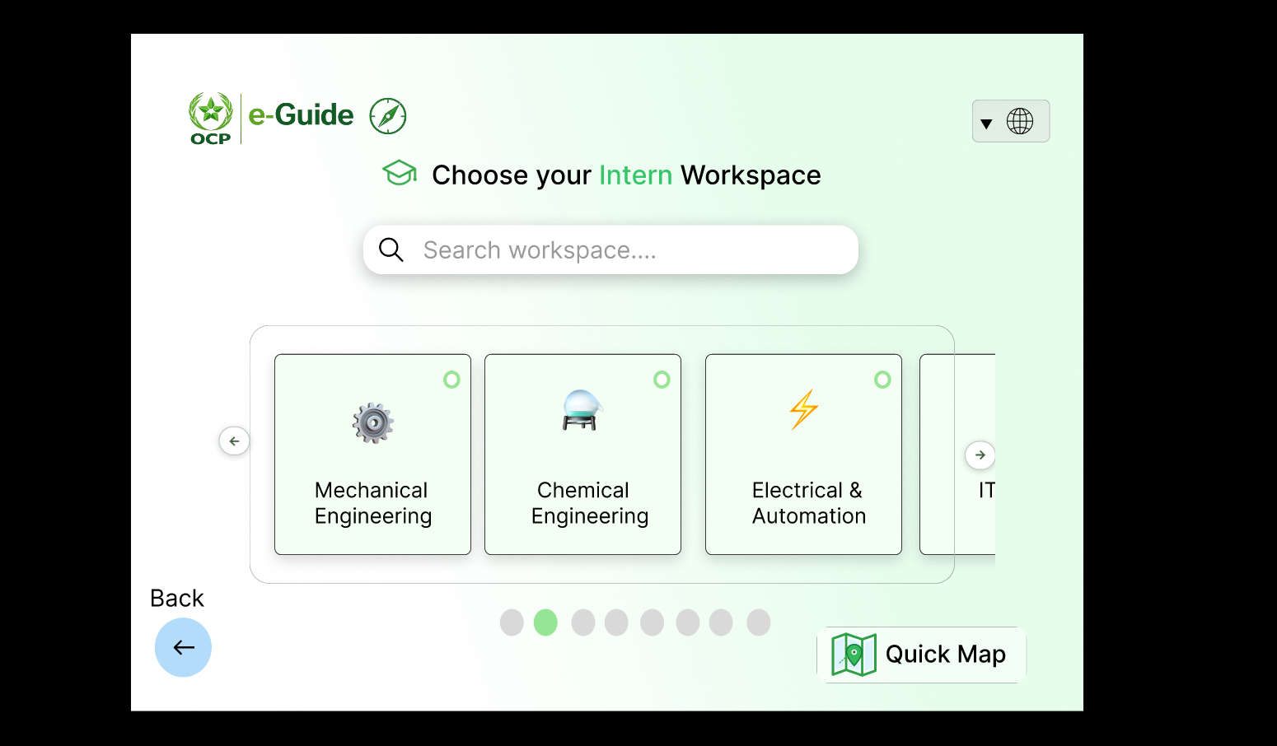
Figure 2 — Interface de sélection du profil utilisateur (profil stagiaire)

La sélection de profil visiteur propose des catégories adaptées aux rôles externes : Client, Livreur, Partenaire, Fournisseur, Consultant et Auditeur.

3.2 Besoins non fonctionnels
- Performance : rendu fluide de la carte avec 3 400+ nœuds de navigation
- Sécurité : authentification JWT, hachage Argon2, rate limiting, CORS
- Accessibilité : support RTL pour l'arabe, responsive design
- Maintenabilité : architecture modulaire, TypeScript strict, Prisma
- Scalabilité : séparation frontend/backend, déploiement indépendant
- Fiabilité : 100 % de connectivité entre les paires de localisations via A*

Chapitre 4 — Conception et architecture du système

4.1 Architecture générale
L'architecture du système suit un modèle client-serveur séparé en trois couches : présentation, métier et données.
Le flux d'authentification employé présente une carte de connexion avec le logo du profil sélectionné, les champs d'identifiants et un bouton de connexion.
La couche présentation (Next.js) accueille la page d'accueil, le flux d'authentification et les tableaux de bord avec carte interactive. La couche métier (Express.js) expose une API REST complète couplée à un serveur Socket.IO pour la communication temps réel. La couche de données (PostgreSQL via Prisma) stocke les modèles User, Visit, Internship, Task, Location, Place, Notification, Request, QrCode et Presence. Les couches communiquent par le biais de requêtes HTTP et de connexions WebSocket.

4.2 Flux d'authentification
Le mécanisme d'authentification repose sur un système de double token JWT (access token de 15 minutes + refresh token de 7 jours).
- Étape 1 : L'utilisateur sélectionne son profil et saisit ses identifiants
- Étape 2 : Le backend vérifie le hash Argon2 du mot de passe contre PostgreSQL
- Étape 3 : Un access token (15 min) et un refresh token (7 jours) sont générés
- Étape 4 : L'access token est envoyé dans les headers Authorization de chaque requête
- Étape 5 : Lors de l'expiration, le refresh token permet de régénérer un access token

4.3 Modèle de données (schéma Prisma)
Le schéma de base de données comprend 16 modèles principaux :
Modèle | Description | Relations
User | Compte utilisateur (8 rôles) | Profile, Supervisor, Tasks, Notifications
Profile | Profil applicatif (slug, catégorie) | User (1:N)
InternProfile | Infos stagiaire (université, dates) | User (1 :1)
Internship | Stage avec statut, dates, département | Task, Document
Task | Tâche avec priorité, statut | Internship, User
Visit | Visite avec workflow PENDING→COMPLETED | User, Place, QrCode
Location | Localisation physique (GPS, bâtiment) | QrCode
Place | Espace campus avec capacité | PlaceOccupancy, Visit
Notification | Notification avec type et lecture | User
QrCode | Code QR actif/inactif | User, Location, Visit
Presence | Présence temps réel (ONLINE/BUSY/OFFLINE) | User

Chapitre 5 — Technologies et environnement de développement

5.1 Stack technologique complet
Couche | Technologie | Version | Rôle
Frontend | Next.js | 16.3.1 | Framework React App Router, SSR
Frontend | React | 19.2.8 | Bibliothèque UI, hooks
Frontend | TypeScript | 5. x | Typage statique
Frontend | Tailwind CSS | 4. x | Styling utility-first
Frontend | Lucide React | 1.33 | Icônes
Backend | Express.js | 4.21 | Framework HTTP, routing
Backend | Prisma | 6.14 | ORM PostgreSQL
Backend | PostgreSQL | 16+ | Base de données
Backend | Socket.IO | 4.8 | Temps réel (WebSocket)
Backend | Argon2 | 0.41 | Hachage mots de passe
Backend | JWT | 9. x | Tokens authentification
Backend | Zod | 3.24 | Validation requêtes
Backend | Helmet | 8.0 | Sécurité HTTP
Backend | Swagger | 5.0 | Documentation API
Backend | QRCode | 1.5 | Génération QR
Outil | Git | — | Versioning
Outil | npm | 10. x | Paquets
Outil | Jest | 29.7 | Tests unitaires

5.2 Justification des choix techniques

Next.js pour le frontend
Next.js a été retenu pour son support natif de l'App Router, la génération statique et dynamique, et l'intégration native avec TypeScript et Tailwind CSS. Ce framework offre un rendu côté serveur qui améliore les performances initiales, important pour les bornes kiosk.

Canvas HTML pour la carte
La carte interactive utilise un élément Canvas HTML5 plutôt qu'une bibliothèque tierce (Leaflet, Mapbox). Ce choix se justifie par le fait que la carte est basée sur une image satellite locale et nécessite un contrôle précis du rendu, du zoom et du positionnement des marqueurs.

5.3 Environnement de développement
Outil | Détail
Système d'exploitation | Linux (WSL2 sur Windows)
Éditeur | VS Code
Node.js | v22. x
PostgreSQL | 16.4 (compilé depuis source, Zonky Embedded)
Port frontend | 3000 (Next.js)
Port backend | 5000 (Express)

Chapitre 6 — Interface utilisateur et expérience utilisateur

6.1 Identité visuelle
L'identité visuelle d'OCP eGuide s'articule autour du vert OCP (#00A050) et du marine (#0A1628). L'interface exploite le glassmorphism — des fonds semi-transparents flous avec des bordures légères — via des classes CSS personnalisées (glass, glass-dark, glass-green).

6.2 Page d'accueil et mode kiosk
La page d'accueil est conçue pour le mode kiosk. Un sélecteur automatique fait défiler les catégories toutes les 10 secondes. Tout contact utilisateur réinitialise le timer de 30 secondes. Trois prévisualisations de dashboards s'affichent en rotation.
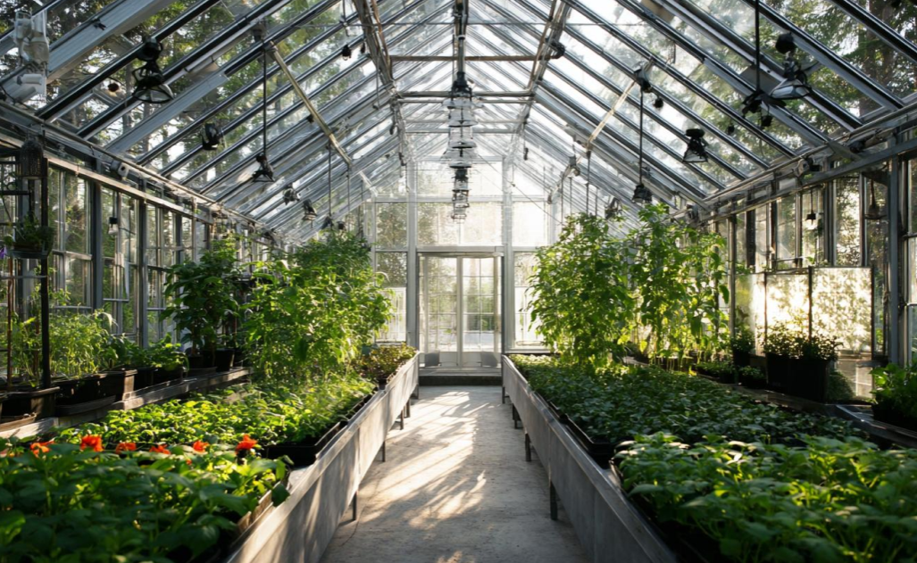
Figure 1 — Page d'accueil de l'application OCP eGuide en mode kiosk

6.3 Tableaux de bord
Chacun des 19 profils utilisateurs dispose d'une tableau de bord personnalisé, affichant les données et actions pertinentes pour le rôle concerné.
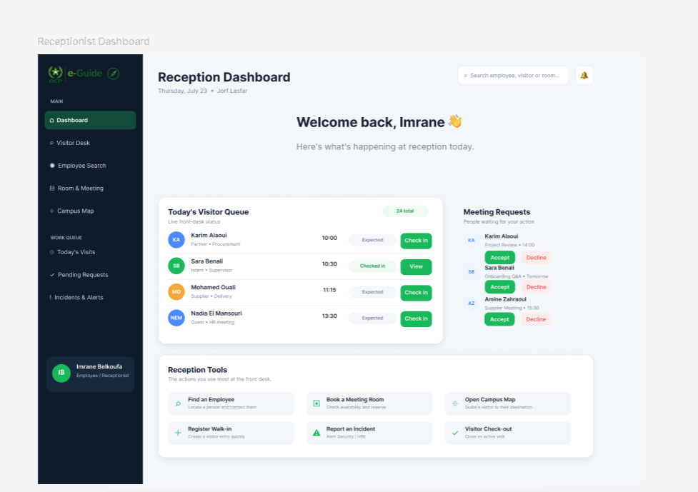
Figure 5 — Tableau de bord personnalisé pour le profil Réception

6.4 Portail visiteur
Le portail visiteur permet aux visiteurs de suivre leur parcours : de l'inscription à la demande de visite, en passant par l'approbation, l'arrivée, le badge et le check-out.

6.5 Internationalisation (i18n)
Le système i18n supporte trois langues (EN/FR/AR) avec 430+ clés. Le passage en arabe active automatiquement le mode RTL. La langue est persistée dans le localStorage.

Chapitre 7 — Carte interactive du campus OCP

7.1 Pourquoi une carte personnalisée ?
Après avoir présenté l'architecture générale du système, ce chapitre détaille le composant central de l'application : la carte interactive du campus. Les services de cartographie classiques (Google Maps, OpenStreetMap) ne couvrent pas les zones industrielles internes. Le campus de Jorf Lasfar comprend des bâtiments de production et des infrastructures qui n'existent pas dans les bases cartographiques publiques. La solution utilise une image satellite du campus comme surface de rendu.

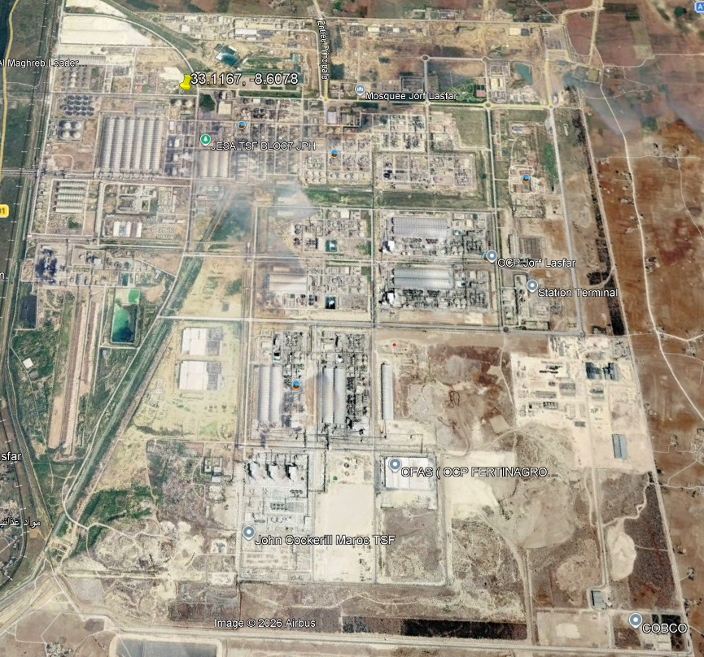
Figure 3 — Vue principale de la carte interactive du campus OCP Jorf Lasfar
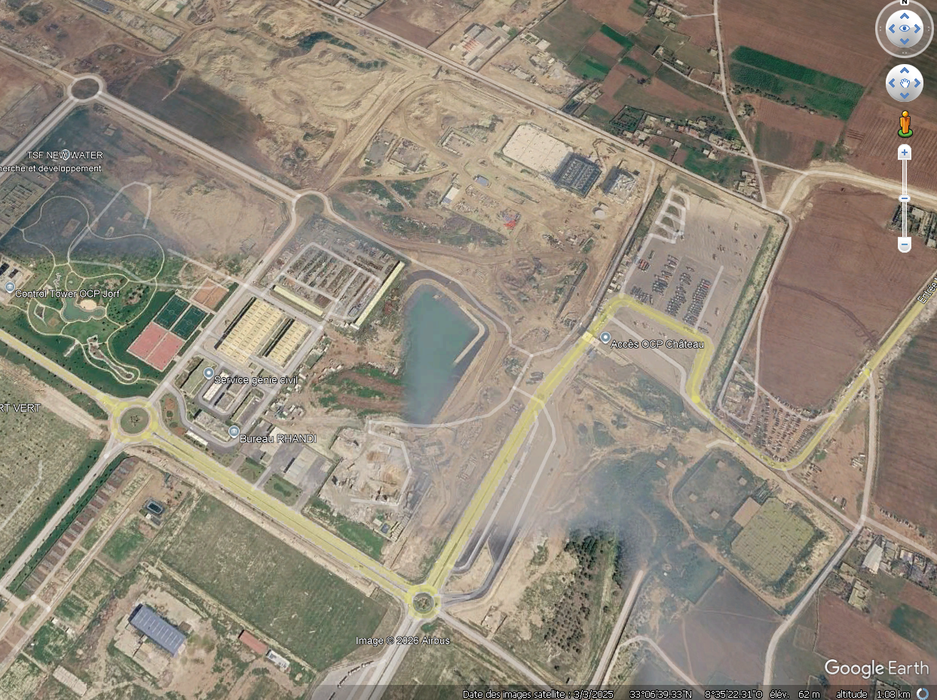
Figure 4 — Carte interactive : zoom sur la zone de production avec marqueurs de localisations

7.2 Architecture du composant OCPMap
Le composant OCPMap (792 lignes) utilise Canvas HTML5 avec une architecture soigneusement conçue pour garantir que les marqueurs restent attachés à l'image sous toute condition.
📌 Principe de conception : Le PNG est la surface de référence unique (MapWorld). Les positions des marqueurs sont exprimées en pourcentages de l'image PNG, ce qui les rend naturellement insensibles au zoom, au pan, au DPI de l'écran et au redimensionnement du navigateur.

7.3 Interactions utilisateur
- Zoom : molette, boutons +/-, pincement tactile (range 0.3x à 5.0x)
- Pan : glisser-déposer à la souris, glissement tactile
- Recherche : barre de recherche floue avec scoring multi-critères
- Sélection : clic sur un marqueur pour afficher les détails et actions
- Routage : sélection départ/arrivée avec calcul A* et visualisation animée
- Labels : algorithme d'évitement de collision, taille adaptative au zoom

Chapitre 8 — Système de coordonnées, calibration GPS et routage

8.1 Le système de coordonnées PNG-local
Ce chapitre technique décrit en détail le système de coordonnées original, la procédure de calibration GPS et l'algorithme de routage piéton. Le système de coordonnées PNG-local considère l'image satellite PNG comme l'espace de référence unique. L'image maître (1520×933 pixels) définit un monde virtuel dans lequel toutes les localisations sont exprimées en coordonnées pixel.

Le positionnement des marqueurs sur la carte repose sur un principe fondamental : les coordonnées de chaque localisation sont exprimées en pourcentage de l'image satellite PNG, et non en pixels absolus de la page web. Cette approche, dite « PNG-local », garantit que les marqueurs restent parfaitement alignés avec les bâtiments sous toute condition de zoom, de redimensionnement ou de translation. Lorsque la carte est mise à l'échelle, chaque marqueur est recalculé proportionnellement aux dimensions de l'image affichée, éliminant ainsi les décalages observés avec des systèmes basés sur les coordonnées de viewport. Le rapport d'affichage est défini par les dimensions naturelles de l'image maître (1520 × 933 pixels). La transformation CSS appliquée au conteneur de la carte combine une translation et une mise à l'échelle, permettant le zoom et le déplacement tout en préservant l'alignement des éléments graphiques.

8.2 Calibration GPS vers pixels
La conversion des coordonnées GPS en pixels est effectuée par une transformation affine par moindres carrés à partir de 8 points de contrôle répartis sur le campus :
- Capture de 8 bâtiments identifiés sur la carte satellite et Google Earth
- Calcul de la transformation affine (6 coefficients : a, b, c, d, e, f)
- Application aux 95 localisations
- Validation : RMS = 14,4 px (max = 22,6 px), 95/95 dans les limites

8.3 Données cartographiques
Fichier | Contenu | Volume
places. json | 95 localisations (GPS + pixels calibrés) | 95 entrées
nodes.json | Nœuds du graphe de navigation | 3423 nœuds
edges.json | Arêtes du graphe (chemins piétons) | 13 346 arêtes
place-node-connections. json | Correspondance place → nœud | 95 connexions
map-config. json | Paramètres de calibration | Config
campus-map.png | Image satellite maître | Raster

8.4 Algorithme de pathfinding A*
Le routage piéton utilise l'algorithme A*, combinant optimalité de Dijkstra et rapidité via une heuristique euclidienne admissible.

L'algorithme de routage piéton repose sur la recherche A*, qui combine l'optimalité de l'algorithme de Dijkstra avec la rapidité d'une heuristique euclidienne admissible. Le processus se déroule en trois étapes principales. La première étape consiste à établir la correspondance entre la localisation sélectionnée par l'utilisateur et le nœud d'accès le plus proche dans le graphe de navigation. La seconde étape construit le graphe non dirigé en ajoutant chaque arête dans les deux sens, avec pour coût la distance euclidienne entre les nœuds. La troisième étape applique l'algorithme A* avec pour fonction d'évaluation f(n) = g(n) + h(n), où g(n) représente le coût réel depuis le départ et h(n) l'estimation heuristique vers l'arrivée. La complexité pratique est de O(n log n) grâce à l'utilisation d'une file de priorité et à la topologie relativement linaire du campus.

8.5 Métriques de routage

La conversion des distances pixels en métriques réelles utilise un facteur d'échelle calibré lors de la phase de calibration GPS. Ce facteur, déterminé par la transformation affine reliant les coordonnées GPS aux pixels de l'image, permet de convertir chaque distance calculée sur le graphe en une distance métrique exploitable. La vitesse de marche estimée est de 1,4 m/s, soit environ 5 km/h, ce qui correspond à une cadence normale pour un piéton en milieu industriel. Le temps de parcours estimé est affiché dans l'interface utilisateur lors de la sélection d'un itinéraire. À titre d'exemple, une distance de 1 000 pixels sur le graphe correspond approximativement à 1 138 mètres, soit un temps de marche d'environ treize minutes.

Chapitre 9 — Backend, API et base de données

9.1 Architecture backend
Après la présentation du système cartographique, ce chapitre expose l'architecture du backend, de l'API REST et de la base de données. Le backend suit une architecture en couches : routes → controllers → services → Prisma → PostgreSQL. Chaque groupe fonctionnel est encapsulé dans un triplet route/controller/service.

9.2 Endpoints API
Groupe | Routes | Fonctionnalités
/api/auth | register, login, refresh, logout, me | Authentification JWT
/api/users | CRUD, employees, status | Gestion utilisateurs
/api/internships | CRUD, progress | Gestion stages
/api/tasks | CRUD, assign | Gestion tâches
/api/requests | CRUD, approve/reject | Demandes et validations
/api/notifications | list, read, read-all | Notifications
/api/locations | CRUD | Localisations
/api/places | list, occupancy | Espaces campus
/api/qr | generate, verify | Codes QR
/api/presence | update, list | Présence temps réel
/api/guest | request, status, QR | Portail invité
/api/guest-public | search, info | API publique QR

9.3 Sécurité
- Authentification JWT avec double token (access 15min + refresh 7j)
- Hachage Argon2 des mots de passe
- Middleware d'autorisation par rôle (authorize ADMIN, EMPLOYEE...)
- Rate limiting (100 requêtes / 15 min par IP)
- Helmet.js pour les en-têtes de sécurité HTTP
- CORS configuré avec liste blanche d'origines
- Validation des entrées via Zod
- Sanitisation de la réponse (suppression du passwordHash)

9.4 Communication temps réel (Socket.IO)
Le serveur Socket.IOgère les connexions WebSocket authentifiées via JWT. Les événements principaux sont : user :status_changed, join_room, leave_room, update_status.

9.5 Documentation API (Swagger)
L'API est documentée via Swagger UI à /api/docs. La spécification OpenAPI est auto-générée à partir des annotations JSDoc.

9.6 Optimisation et gestion du cycle de vie des données
Afin d'assurer la pérennité et les performances de la plateforme OCP eGuide, une stratégie de gestion du cycle de vie des données est prévue pour les informations générées par les différents tableaux de bord. Les demandes créées par les utilisateurs autorisés, notamment les profils liés à la gestion des ressources humaines, ne doivent pas être conservées indéfiniment dans les mécanismes de stockage temporaire côté client tels que le localStorage. Les données actives restent disponibles pendant leur période d'utilisation, tandis que les demandes terminées ou arrivées à expiration peuvent être archivées ou supprimées conformément à une politique de conservation définie. Une opération de maintenance annuelle permet ainsi d'identifier les données historiques devenues inutiles et de procéder à leur archivage ou à leur nettoyage de manière contrôlée. Cette approche permet de limiter l'accumulation de données, d'optimiser l'espace de stockage et de préserver les performances et la capacité d'évolution du système, tout en conservant les informations encore nécessaires au fonctionnement de la plateforme.

Chapitre 10 — Processus de développement

10.1 Méthodologie
Ce chapitre présente le processus de développement adopté, de l'analyse des besoins au déploiement. Le développement a suivi une approche itérative, en complément des maquettes Figma. Chaque itération a permis de valider les choix techniques avant de passer à la phase suivante.

10.2 Phases du projet
Phase | Description | Livrables
1. Analyse | Audit du site, besoins, maquettes Figma | Cahier des charges
2. Conception | Architecture, stack, modélisation | Schéma Prisma
3. Backend | API REST, auth, CRUD, Socket.IO | Backend (12 routes)
4. Frontend | Landing, auth, dashboard layout | UI fonctionnelle
5. Dashboards | 19 tableaux de bord personnalisés | Interfaces complètes
6. Carte | OCPMap canvas, search, routing A* | 95 localisations
7. Calibration | GPS → pixels, affine transform | RMS 14,4 px
8. i18n | EN/FR/AR, 430+ clés, RTL | Interface trilingue
9. Intégration | Guest, QR, Socket.IO | Fonctionnalités transverses
10. Tests | API tests (Jest), build (0 erreurs TS) | Test suite
11. Déploiement | Render + Vercel + Supabase | Prod préparée

10.3 Scripts d'automatisation
- dev-all. sh — Démarrage en une seule commande PostgreSQL + Backend + Frontend
- start. sh — Démarrage rapide mode production
- regenerate-map.mjs — Pipeline de régénération carte après calibration
- convert-coordinates.js — Convertisseur de coordonnées GPS DMS vers pixels (affine)
- generate-map-data.js — Générateur de fichiers places/nodes/edges JSON

Chapitre 11 — Tests et validation

11.1 Tests API (Jest)
Bloc | Tests | Vérification
Auth API | 7 | Inscription, connexion, refresh, logout, duplicata, invalide
Role-Based Auth | 2 | INTERN bloqué / ADMIN autorisé sur /api/users
Employee Status | 2 | Liste et mise à jour de statut
Internship API | 3 | Liste, détails, progression
Task API | 1 | Liste des tâches
Request API | 3 | Création, liste, approbation
Notification API | 3 | Liste, lecture individuelle, groupée
Location API | 2 | Liste, création
QR Code API | 1 | Génération de QR
Health Check | 1 | GET /api/health → 200

11.2 Vérification TypeScript

Ce chapitre détaille la stratégie de test et les résultats de validation du projet. La vérification statique est effectuée par le compilateur TypeScript en mode strict, qui assure l'absence d'erreurs de typage dans l'ensemble du codebase. Le build Next.js valide la cohérence des dépendances et la génération des routes. Les tests Jest, exécutés en mode non-interactif, vérifient le bon fonctionnement des endpoints API et de la logique métier.

11.3 Validation de la calibration
- 8 points de contrôle capturés
- RMS résiduel : 14.4 px (≈ 100 m à cette échelle)
- 95/95 localisations dans les limites de l'image
- Graphe : 3423 nœuds, 13 346 arêtes, 95 connexions
- Connectivité : 8930/8930 paires routables (100%)

11.4 Tests fonctionnels
Test | Attendu | Observé | Statut
Inscription | 201 + tokens | 201 + accessToken | ✅
Connexion valide | 200 + user | 200 + user + token | ✅
Connexion invalide | 401 | 401 Invalid credentials | ✅
Accès sans token | 401 | 401 Missing auth | ✅
Refresh token | 200 + nouveau token | 200 + accessToken | ✅
Autorisation rôle | 403 | 403 Forbidden | ✅
Build frontend | Succès | 0 erreurs TS | ✅
Calibration | RMS < 25 px | RMS = 14,4 px | ✅
Connectivité A* | 100% | 8930/8930 (100%) | ✅
Recherche floue | Résultats triés | Top 10 résultats | ✅

Chapitre 12 — Déploiement et architecture de production

12.1 Architecture de déploiement
L'architecture de déploiement sépare les composants : Vercel (frontend), Render (backend) et Supabase (base de données).
L'architecture de déploiement sépare les trois composants sur des hébergeurs distincts : le frontend Next.js est déployé sur Vercel (SSR, CDN, déploiement automatique, port 443); le backend Express.js est hébergé sur Render avec Socket.IO(port 5000); la base de données PostgreSQL est administrée sur Supabase avec sauvegardes automatiques et réplication.

12.2 Variables d'environnement
Variable | Description | Gestion
DATABASE_URL | Connexion PostgreSQL | Manuelle (Supabase)
JWT_SECRET | Clé signature access tokens | Auto-générée Render
JWT_REFRESH_SECRET | Clé signature refresh tokens | Auto-générée Render
JWT_EXPIRES_IN | Durée access token (15m) | Définie
JWT_REFRESH_EXPIRES_IN | Durée refresh token (7d) | Définie
CORS_ORIGIN | Origines autorisées | Manuelle
NODE_ENV | Environnement (production) | Définie

Chapitre 13 — Défis techniques et solutions

13.1 Défi : Calibration GPS précise
Problème :
Les premières tentatives de positionnement des 95 localisations ont produit des positions erronées.
Cause :
Points de référence trop proches, matrice de transformation mal conditionnée.
Solution :
Page /calibrate avec 8 points répartis sur le campus. Implémentation d'une transformation affine par moindres carrés (6 coefficients) via une page /calibrate dédiée.
Résultat :
RMS = 14,4 px, 95/95 in-bounds, 100 % routable.

13.2 Défi : Alignement des marqueurs au zoom
Problème :
Les marqueurs se décalaient par rapport aux bâtiments lors du zoom.
Cause :
Positions calculées depuis les coordonnées de page, pas de l'image.
Solution :
Adoption du principe PNG-local : les marqueurs sont positionnés en pourcentages de l'image satellite, éliminant les décalages liés aux transformations CSS multiples.
Résultat :
Alignement parfait sous toute condition.

13.3 Défi : Performance avec 3 400+ nœuds
Problème :
Graphe volumineux à gérer côté client.
Cause :
Nombre important de nœuds et arêtes.
Solution :
Implémentation d'une file de priorité (binary heap) pour A*, construction paresseuse de la matrice d'adjacence, et rendu canvas adapté au DPR (Device Pixel Ratio).
Résultat :
Rendu fluide, routage < 3 secondes.

Chapitre 14 — Résultats, limites et perspectives

14.1 Résultats obtenus
- Frontend Next.js avec 19 dashboards responsive
- Backend Express.js avec 12 groupes d'endpoints + Swagger
- PostgreSQL avec 16 modèles Prisma et 76 comptes démo
- Carte interactive avec 95 localisations calibrées par GPS
- Graphe : 3423 nœuds, 13 346 arêtes, 100% connectivité
- A* fonctionnel avec distance et temps de marche
- Recherche floue avec scoring multi-critères
- Interface trilingue (EN/FR/AR) avec 430+ clés
- Auth JWT sécurisée (Argon2, refresh tokens, rate limiting)
- Socket.IOtemps réel + mode kiosk + QR codes
- Pipeline calibration GPS semi-automatisé
- 0 erreurs TypeScript, tous les tests passent

14.2 Limites
- Précision de calibration limitée (RMS 14,4 px ≈ 100 m) — une résolution insuffisante pour des bâtiments proches
- Absence de navigation intérieure (étages, couloirs, ailes de bâtiments)
- Carte satellite statique nécessitant une régénération manuelle après chaque modification du campus
- Absence de mode hors-ligne (l'application nécessite une connexion réseau)
- Couverture de tests incomplète : les tests E2E (Cypress/Playwright) et les tests unitaires frontend restent à implémenter
- Authentification OAuth Google préparée dans le code mais non activée en production (nécessite configuration OAuth client ID)

14.3 Perspectives d'amélioration
Domaine | Amélioration | Complexité | Impact
Calibration | 15+ points de contrôle (RMS < 5 px) | Moyenne | Élevé
Carte | Image haute résolution (4K) | Faible | Moyen
Navigation | Routing intérieur (bâtiments, étages) | Élevée | Élevé
3D | Vue 3D du campus (Three. js) | Élevée | Moyen
Mobile | App React Native iOS / Android | Élevée | Élevé
QR dynamique | Deep links vers carte avec itinéraire | Moyenne | Moyen
Analytics | Dashboards d'analyse des flux | Moyenne | Moyen
Hors-ligne | Service worker pour carte | Moyenne | Moyen
E2E | Tests Cypress/Playwright | Moyenne | Élevé
Accessibilité | WCAG 2.1 AA | Moyenne | Élevé

Conclusion générale
Ce stage de fin d'études m'a permis de concevoir et développer OCP eGuide, un système numérique interactif d'orientation pour le campus industriel de Jorf Lasfar. Le projet a nécessité la mobilisation de compétences variées : développement frontend et backend, conception de bases de données, algorithmique, traitement d'images, et gestion de projet.
Le résultat principal est une application web complète et fonctionnelle, capable de guider n'importe quel visiteur, stagiaire ou employé à travers les 95 localisations du site. Le système de coordonnées PNG-local, bien que non conventionnel, s'est révélé être une solution élégante au problème du positionnement de marqueurs sur une image satellite locale.
L'algorithme A* de routage piéton, avec ses 3 423 nœuds et 13 346 arêtes, offre une couverture totale du campus avec 100 % de connectivité. La transformation affine GPS vers pixels permet de maintenir la précision tout en s'appuyant sur des coordonnées GPS immuables.
Sur le plan technique, le projet m'a permis de maîtriser l'écosystème JavaScript/TypeScript moderne (Next.js, Express, Prisma, Socket.IO), de comprendre les enjeux de la sécurité web (JWT, Argon2, CORS, rate limiting), et de développer une sensibilité à l'expérience utilisateur (mode kiosk, i18n, responsive design).
Les perspectives d'amélioration sont nombreuses : navigation intérieure, image haute résolution, application mobile, tests E2E et analytics. Le système est conçu pour évoluer, avec une architecture modulaire permettant d'ajouter de nouvelles fonctionnalités sans remettre en cause les composants existants.
Ce projet a confirmé mon intérêt pour le développement logiciel appliqué aux problèmes concrets de l'industrie. La satisfaction de voir des solutions techniques répondre à des besoins réels sur un site industriel de cette envergure constitue un moment formatif et motivant pour la suite de mon parcours professionnel.

Bibliographie
[1] Next.js — Documentation officielle. https ://nextjs.org/docs.
[2] React — Documentation officielle. https ://react.dev.
[3] Express.js — Documentation officielle. https ://expressjs.com.
[4] Prisma — Documentation officielle. https ://www.prisma.io/docs.
[5] PostgreSQL — Documentation officielle. https ://www.PostgreSQL.org/docs/16/.
[6] Socket.IO— Documentation officielle. https ://socket.io/docs/v4/.
[7] Hart, P. E., Nilsson, N. J., Raphael, B. (1968). A Formal Basis for the Heuristic Determination of Minimum Cost Paths. IEEE TAC.
[8] Tailwind CSS — Documentation officielle. https ://tailwindcss.com/docs.
[9] TypeScript — Documentation officielle. https ://www.typescriptlang.org/docs/.
[10] JWT — Introduction. https ://jwt.io/introduction.
[11] Argon2 — Spécification et implémentation. https ://github.com/P-H-C/phc-winner-argon2.
[12] Zod — Documentation officielle. https ://zod.dev.
[13] Render — Documentation du déploiement. https ://render.com/docs.
[14] Vercel — Documentation du déploiement. https ://vercel.com/docs.
[15] Swagger/OpenAPI — Spécification. https ://swagger.io/specification/.
[16] Helmet.js — Documentation officielle. https ://helmetjs.github.io.
[17] Lucide Icons — Bibliothèque d'icônes. https ://lucide.dev.
[18] OCP S.A. — Site officiel. https ://www.ocpgroup.ma.

Annexes

Annexe A — Structure du projet

La structure du projet suit une organisation modulaire : le dossier backend/ contient l'API Express.js avec une architecture en couches (routes, controllers, services, middleware), le schéma Prisma et les tests Jest ; le dossier frontend/ héberge l'application Next.js avec ses composants, sa logique métier (mapEngine, geoTransform), ses traductions i18n et les données cartographiques (places. json, nodes.json, edges.json, campus-map.png); les scripts d'automatisation assurent le lancement et la régénération des données.

Annexe B — Comptes de démonstration
Rôle | Email | Mot de passe
Management | imrane. belkoufa. management@ocp. ma | imrane123
Réception | fouad. bennani. reception@ocp. ma | fouad123
RH | imane. elalj. hr@ocp. ma | imane123
Stagiaire Info | amine. benaloun. computer-science@ocp. ma | amine123
Visiteur Client | fouad. bennani. client@ocp. ma | fouad123

Annexe C — Variables CSS
Variable | Valeur | Usage
--ocp-green | #00A050 | Couleur primaire OCP
--ocp-green-dark | #007030 | Vert foncé (hover)
--ocp-green-light | #E0F0E0 | Vert clair (background)
--ocp-navy | #0A1628 | Marine (sidebar, titres)
--ocp-gray | #F0F2F0 | Gris clair (bordures)
--ocp-gray-dark | #6B7280 | Gris texte secondaire
--ocp-border | #E0E4E0 | Couleur de bordure

